ОБЩИЕ СВЕДЕНИЯ

Грипп является острой респираторной вирусной инфекцией, которая поражает в основном нос, горло, бронхи и, иногда, легкие. Он легко передается от человека к человеку. Возбудители данного заболевания - вирусы гриппа трех типов: А, В, С. Вирусы гриппа обладают способностью быстро изменяться, так как постоянно циркулируют среди людей и обмениваются генетическим материалом. Среди многих подтипов вирусов гриппа А в настоящее время среди людей циркулируют подтипы гриппа A(H1N1) и A(A(H3N2). Случаи заболевания гриппом есть во всех частях мира. Случаи заболевания гриппом типа С происходят гораздо реже по сравнению с гриппом типов А и В. По этой причине вакцины от сезонного гриппа содержат только вирусы гриппа А и В.

ВЕРОЯТНОСТЬ ЗАБОЛЕТЬ

Грипп распространен во всем мире, и им может заболеть любой человек из любой возрастной группы. Грипп распространен в глобальных масштабах, а ежегодные коэффициенты пораженности оцениваются на уровне 5%-10% среди взрослого населения и 20%-30% среди детей. Болезнь может приводить к госпитализации и смерти, главным образом среди групп высокого риска (детей самого раннего возраста, пожилых или хронически больных людей).

СИМПТОМЫ И ХАРАКТЕР ПРОТЕКАНИЯ ЗАБОЛЕВАНИЯ

Период между инфицированием и заболеванием, известный как инкубационный период, длится около двух дней. Для сезонного гриппа характерны внезапное появление высокой температуры, кашель (обычно сухой), головная и мышечная боль, боль в суставах, сильное недомогание (плохое самочувствие), боль в горле и насморк. Большинство людей выздоравливает в течение недели без какой-либо медицинской помощи. Но грипп может приводить к развитию тяжелой болезни или смерти у людей из групп повышенного риска.

ГРИПП: СИМПТОМЫ И ПРОФИЛАКТИКА

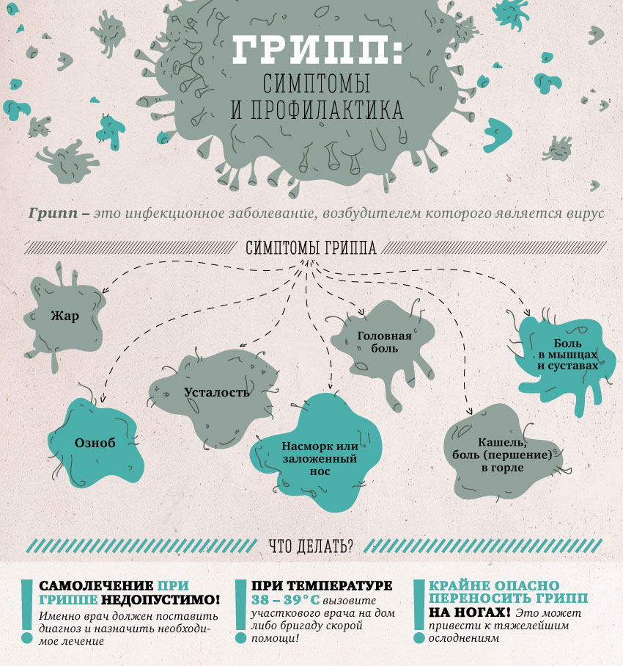

ОСЛОЖНЕНИЯ ПОСЛЕ ПЕРЕНЕСЕННОГО ЗАБОЛЕВАНИЯ
Ежегодные эпидемии гриппа могут оказывать серьезное воздействие на все возрастные группы. Cамый высокий риск развития осложнений – у детей в возрасте до двух лет, взрослых в возрасте 65 лет и старше и людей любого возраста с определенными заболеваниями (хронические болезни сердца, легких, почек, крови и болезни обмена веществ (например, диабет) или с ослабленной иммунной системой, а также беременных. Болезнь может приводить к госпитализации и смерти, главным образом, среди этих групп высокого риска. Вирус гриппа подавляет иммунные реакции организма, поэтому значительно снижается способность ребенка противостоять болезням.
Вторичная бактериальная пневмония является частым осложнением гриппа, особенно у лиц преклонного возраста и людей с определенными хроническими заболеваниями.
Известно, что во время эпидемий гриппа заболеваемость бактериальными инфекциями дыхательных путей резко возрастает. К тому же грипп вызывает обострение и усугубляет течение хронических заболеваний (если таковые имеются). Бывает, что хроническое заболевание ребенка повышает вероятность тяжелого течения гриппа и развития его осложнений, которые являются основной причиной высокой смертности. Осложнения гриппа: пневмония – воспаление легких, отит – воспаление среднего уха (иногда переходящее в менингит – воспаление оболочек мозга).

СМЕРТНОСТЬ
От осложнений, вызванных гриппом, умирают, по данным ВОЗ, от 250 до 500 тыс. человек ежегодно. При этом основная смертность приходится на людей пожилого возраста (у большинства из которых имеются те или иные хронические заболевания), а также на лиц любого возраста, имеющих хронические заболевания.

ОСОБЕННОСТИ ЛЕЧЕНИЯ
С помощью противовирусных препаратов от гриппа, доступных в некоторых странах, можно эффективно предотвращать и лечить болезнь. Их необходимо принимать, по возможности, на ранних стадиях болезни (в течение 48 часов после проявления симптомов). У некоторых вирусов гриппа развивается устойчивость к противовирусным препаратам, ограничивающая эффективность лечения.

ЭФФЕКТИВНОСТЬ ВАКЦИНАЦИИ
Эффективным путем профилактики болезни или ее тяжелых последствий является вакцинация. Вот уже более 60 лет имеются и используются безопасные и эффективные вакцины. У здоровых людей противогриппозная вакцина может обеспечить умеренную защиту. Однако среди пожилых людей противогриппозная вакцина может быть менее эффективной в предотвращении заболевания, но может ослабить тяжесть болезни и уменьшить число случаев развития осложнений и смерти. Эффективность прививок против сезонного гриппа в отношении гриппа А (H1N1) многими отрицается, однако в Екатеринбурге (с 2004 г. прививают против гриппа более 30%, а в 2009 г. — 40,1% населения) среди заболевших гриппом А (H1N1) непривитые составили 91,8%, а среди умерших — 100%.
Сходные данные приводят авторы из Мексики. Ежегодная вакцинация снижает госпитализацию по поводу гриппа детей в возрасте 6–23 мес на 75%, а смертность — на 41%. Вакцинация снижает также заболеваемость детей острым средним отитом (на 2,3–5,2%) и экссудативным отитом (на 22,8–31,1%). Вакцинация школьников сопровождается резким снижением заболеваемости гриппом всего населения, смертность привитых взрослых от внебольничной пневмонии во время гриппозного сезона снижается в 2,5–3 раза, а пожилых — в 2 раза.
Эффективность иммунизации современными противогриппозными вакцинами составляет 70-90% и зависит как от конкретной вакцины, условии ее хранения и транспортировки, так и от эпидемиологической обстановки в конкретное время, от особенностей организма малыша и прочих факторов.

ВАКЦИНЫ
На протяжении многих лет ВОЗ дважды в год обновляет свои рекомендации в отношении состава вакцины, нацеленной на 3 (трехвалентная) самых характерных из циркулирующих типов вируса (два подтипа А и один подтип В вирусов гриппа). Начиная с сезона гриппа 2013-2014 годов в северном полушарии рекомендуется состав четырехвалентной вакцины, в которую добавлен второй вирус гриппа В дополнение к вирусам, входящим в состав обычных трехвалентных вакцин. Ожидается, что четырехвалентные вакцины против гриппа обеспечат более широкую защиту от инфекций, вызываемых вирусами гриппа подтипа В.

ПОСЛЕДНИЕ ЭПИДЕМИИ
Вирусы гриппа А могут также вызывать глобальные пандемии, характеризующиеся быстрым распространением новых подтипов вируса А (или штаммов подтипов), которые обладают способностью передачи от человека человеку и достаточно отличаются по антигенной структуре от недавно циркулирующих вирусов гриппа. Это создает условия для того, чтобы избежать контроль со стороны иммунного населения. Зарегистрированные с середины 18-го столетия большие пандемии наблюдались с интервалом в 10-40 лет. Из них пандемия «испанского гриппа» 1918 года была наиболее тяжелой и, по расчетам, унесла в мире 20-40 миллионов или более человеческих жизней. Менее тяжелые пандемии наблюдались в 1957 году («азиатский грипп») и в 1968 году («гонконгский грипп»). В 2009 году глобальные вспышки, вызванные штаммом А(H1N1), обозначенные как А(H1N1)pdm09, достигли пандемического уровня, хотя постепенно эволюционировали в картину сезонного гриппа в 2010 году.

ИСТОРИЧЕСКИЕ СВЕДЕНИЯ И ИНТЕРЕСНЫЕ ФАКТЫ
Самой тяжелой считается пандемия гриппа 1918 года, которую в народе прозвали «испанкой». В конечном итоге, от нее пострадало 40% населения земного шара. Предупреждение и раннее лечение простудных заболеваний высокими дозами витамина С (аскорбиновой кислоты) пропагандировалось Лайнусом Полингом, из-за его авторитета этот способ получил широкое распространение. Недавнее подробное исследование показало, что приём 1—4 г аскорбиновой кислоты в сутки не приводит к уменьшению количества простудных заболеваний, хотя и несколько облегчает их течение.

